**Рассказ-беседа для детей старшего дошкольного возраста**

**о празднике «Всемирный день ребенка».**

**Цель:** приобщение детей к социокультурным нормам семьи, общества и государства в части соблюдения прав детей.

Дорогие друзья! Сегодня мы отмечаем всемирный день ребёнка. Все те, кто ходит в детский сад, школу. Все кому от 0 до 18 лет называются одним словом – дети. А взрослые, которые живут вместе с детьми в одной семье и кто учит их, должны защищать детей от разных неприятностей, которые могут вдруг встретиться в жизни. Об этом есть международный закон. Он называется Конвенция о правах ребёнка. Этот закон был принят в 1989 году 20 ноября. А многими годами раньше, 20 ноября 1959 года Генеральной ассамблеей ООН принята Декларация прав ребёнка. Поэтому именно 20 ноября принято отмечать всемирный праздник - Международный день ребёнка.

Всемирный день ребенка

Встречаем всей планетой,

Счастливы пусть будут

На Земле все дети.

Живут пусть окруженные

Любовью и добром,

Веселым шумом, гамом

Наполнят каждый дом.

Под мирным, чистым небом

Растут пусть наши дети

И, словно детский мячик,

Кружится планета.

Дети — самые уязвимые члены любого общества. К сожалению, в современном мире их интересы и права часто нарушаются, причем как в беднейших, так и в развитых странах. Неудовлетворительные условия — одно из самых распространенных нарушений прав детей. Без достойного и безопасного жилья, без санитарных условий проживания детям гораздо сложнее жить и развиваться. Здоровье не может быть крепким в антисанитарных условиях, а право на игру не может быть осуществлено при отсутствии безопасного места для игр.

**День ребёнка**http://zanimatika.narod.ru/Kubiki_mini.jpg **День осенний в ноябре –  
Праздник на календаре!  
День подарков и цветов,  
Ты встречать его готов?  
  
Протяни с улыбкой руку  
Немцу, русскому, якуту,  
Англичанину, эстонцу –  
Пусть сияет ярче солнце!  
  
Чтобы мирно жить смогли  
Люди в радости, любви,  
Взрослые на всей планете  
И родные наши дети.  
*(Н. Майданик)***

Каждый ребёнок сам по себе ещё мал, и не каждый знает о своих правах, но о них написано в международном законе. Вот, например, первое право: на жизнь. В конвенции так и сказано « главное право каждого ребёнка - право на жизнь и здоровое развитие».

На первый взгляд, кажется это странным - разве это право можно отнять у ребёнка, если он уже родился на свет? Но выходит, что можно. Вот, например, много-много лет назад в древности было такое государство «Спарта», очень воинственное, захватывало чужие территории и присоединяло к своим землям. Поэтому главное требование к новорожденным детям, чтобы они были абсолютно здоровы. Детей очень внимательно осматривали: крепкого ребёнка оставляли жить, а слабого сбрасывали в пропасть.

А сейчас так поступить с ребёнком никто не имеет права! Этого не разрешает закон, ведь может случиться так, что ребёнок рождался слабым, а начинал закаляться и вырастал здоровым и крепким. И яркий пример того - жизнь знаменитого русского полководца Александра Суворова.

Ещё одно право, которое записано в конвенции «Ребёнок имеет право на защиту от жестокого обращения».

«Ребёнок имеет право знать своих родителей и рассчитывать на их любовь и защиту».

Существует много примеров, когда родители разлучены со своими детьми. А ещё есть много таких сказок. Кто вспомнит их название? (Сказка о мёртвой царевне и семи богатырях, Машенька и Медведь, Снегурушка и лиса.) Это самое главное право, которое имеют дети - право на безграничную любовь родителей. У поэта Валентина Берестова есть замечательные строчки:

Любили тебя без особых причин:

За то, что ты внук,

За то, что ты сын,

За то, что малыш,

За то, что растёшь,

За то, что на папу и маму похож.

И эта любовь до конца твоих дней

Останется тайной опорой твоей.

Теперь вы знаете, что пока вы дети, то находитесь под защитой, а когда станете большими, то так же будете любить своих детей.

Сегодня мы разобрались, что такое детские права?

Работа детей над плакатом «Мы все вместе хотим быть дружными!»

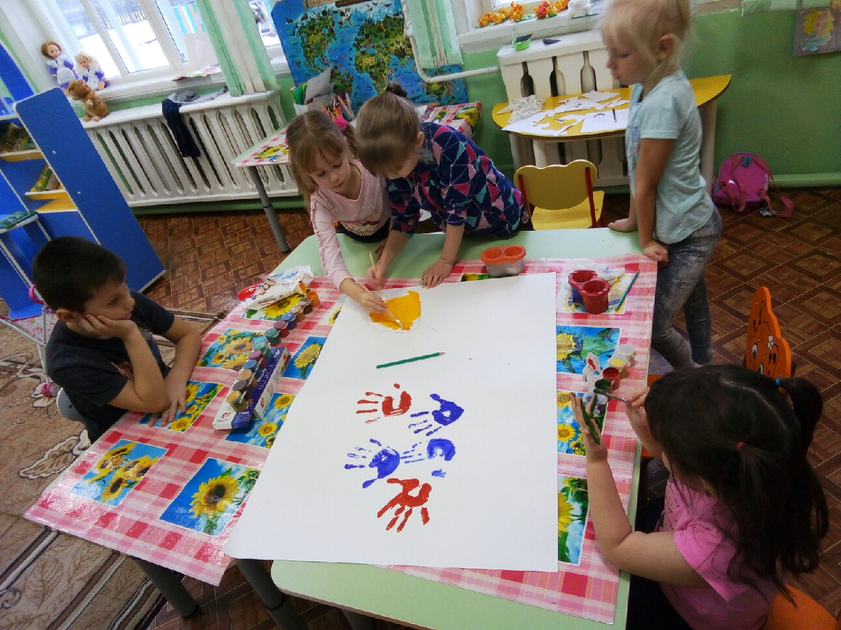

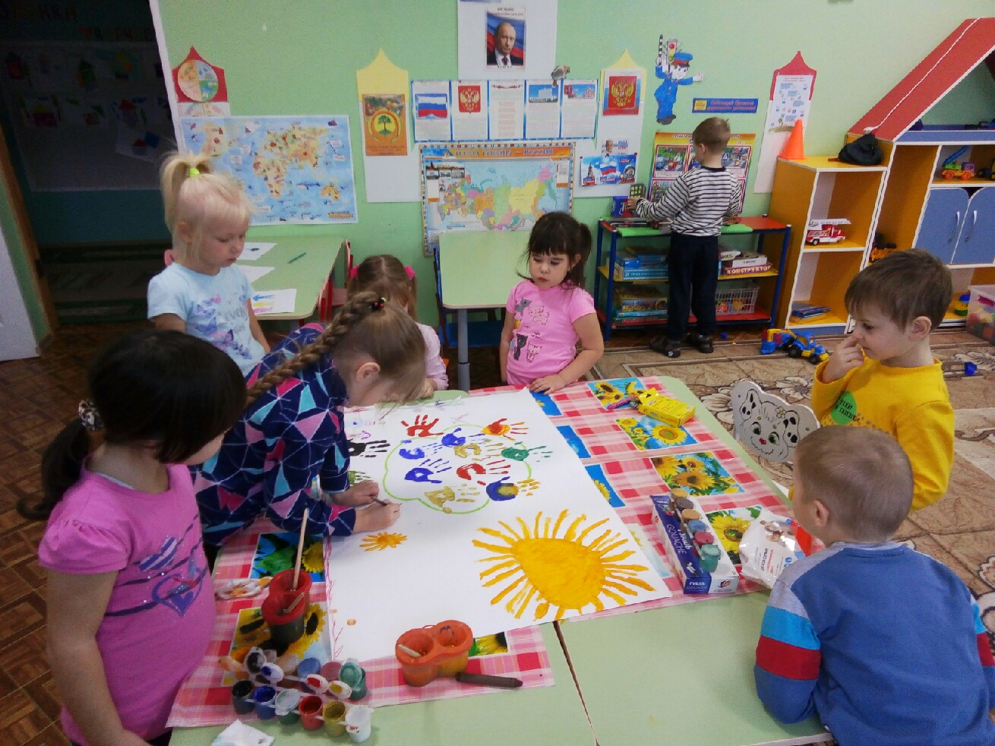

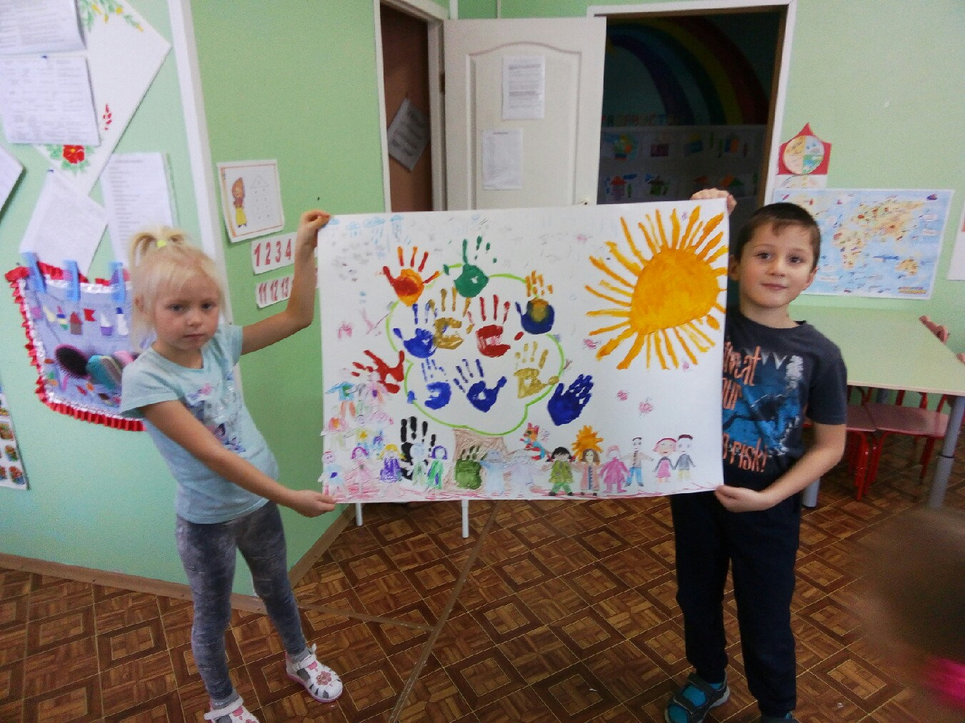

В проекте приняло участие 11 детей.